«День смеха»
(развлечение для детей средней группы)

Подготовили:
Воспитатель по обучению детей татарскому языку
Мубаракшина С.в.
Инструктор по физической культуре
Андерсен С.В.
Учитель – логопед Ильина Ю.В.
Учитель – логопед Галлямова Р.Н.

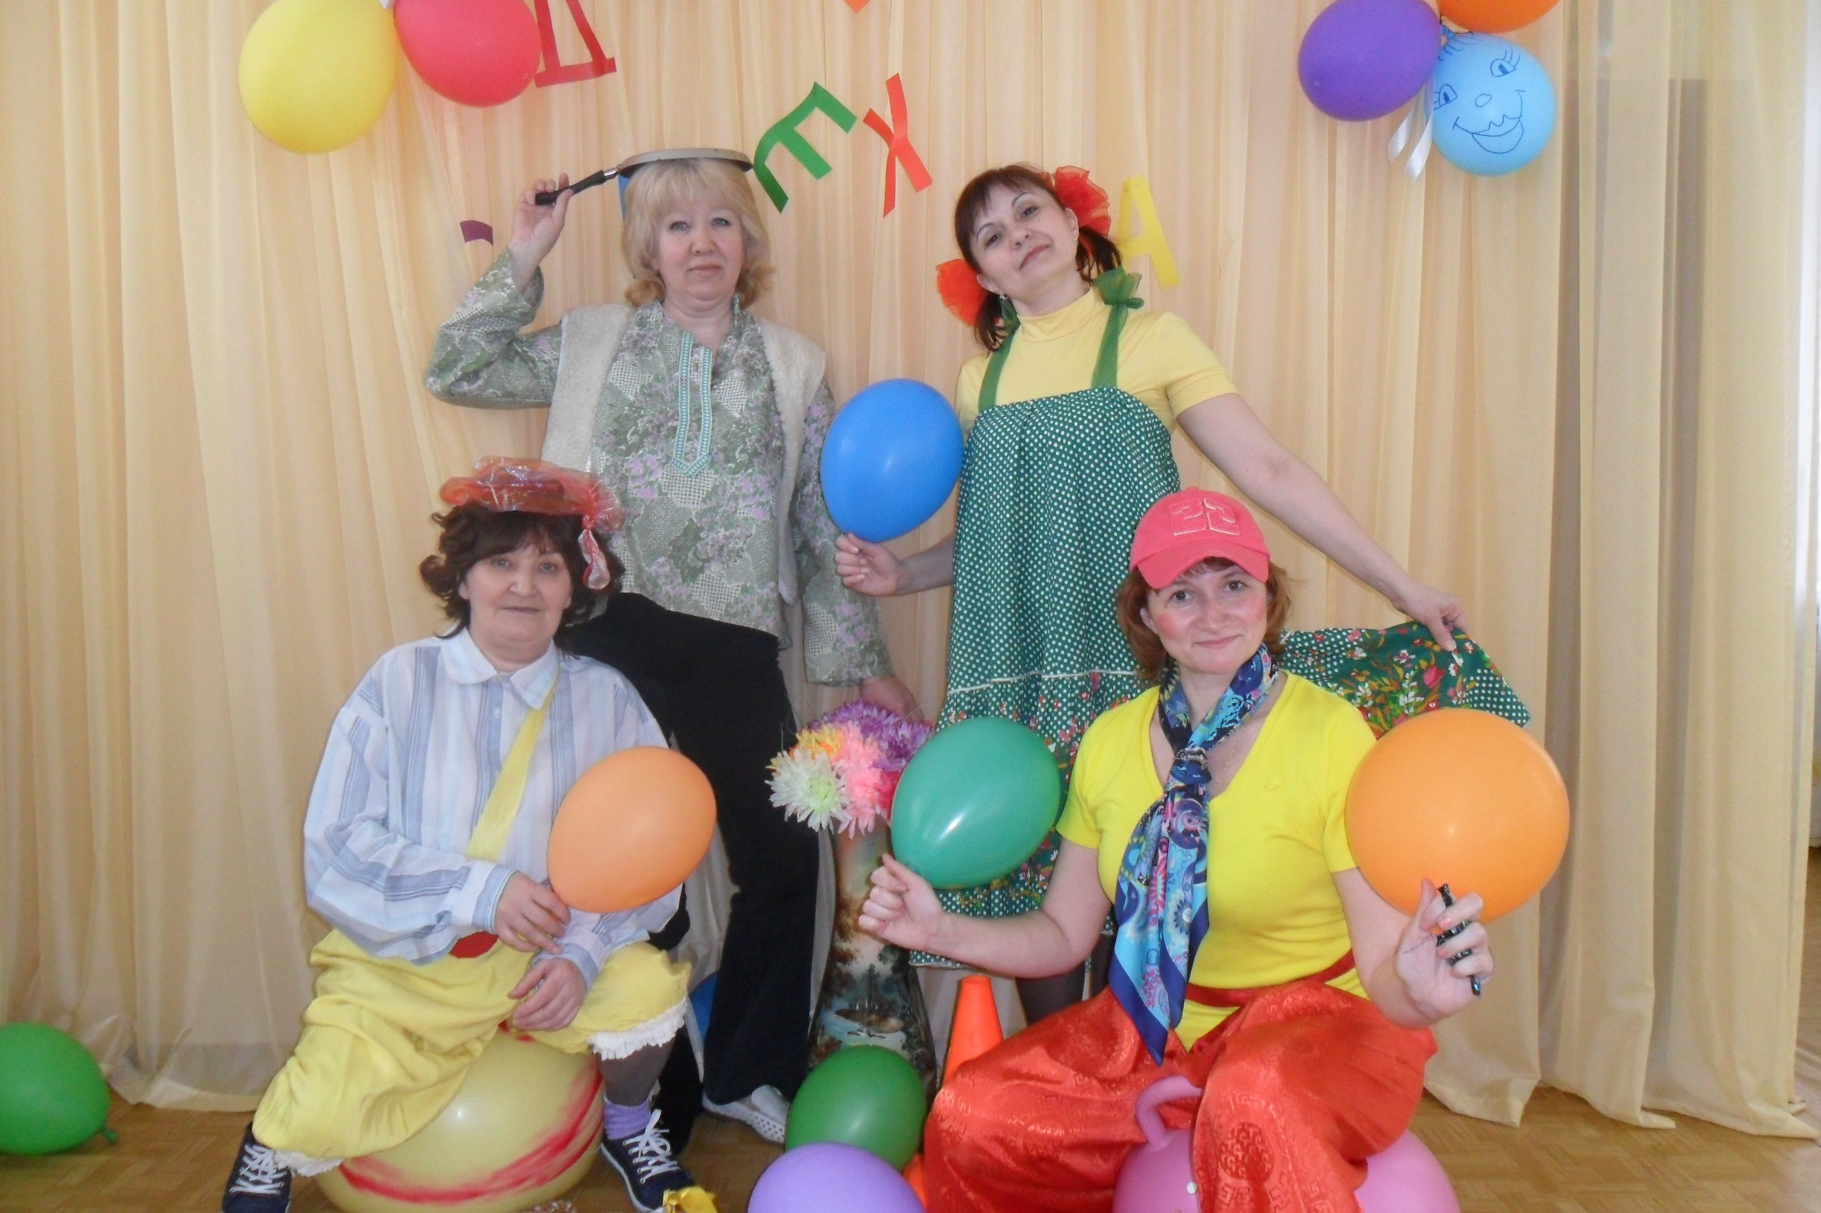

Программное содержание:
Познакомить детей с праздником, посвященного дню смеха;
Создать веселое радостное настроение
Развивать двигательные навыки и умения, умение играть в совместные игры, активизировать словарный запас,
воспитывать коммуникативные качества.
Оборудование и оформление зала: костюмы клоунов ( мужской и женский), «Рассеянного», Карлсон, шары, мячи, валенки, конфеты, привязанные на ниточку, ворота, кегли, зал украшен шарами, цветами.
Воспитатель: Мы праздник сегодня откроем, Нам ветер и дождь не помеха.
Ведь долго мы ждали, не скроем забавный, весёлый день смеха!

В зал вбегают клоуны Чупа и Чупс.
Чупс: Здравствуйте, а вот и мы!
Чупа: Давайте знакомиться. Мы весёлые клоуны! Мы очень любим шутить, веселиться и играть. Меня зовут Чупа.
Чупс: А меня - Чупс!
Чупа: (раскланиваются) Чупа!
Чупс: Чупс!
Вместе: Чупа -Чупс! Запомнили?
Чупа: А теперь давайте и с вами познакомимся! Повторяйте за мной:
Раз машинка, два машинка,
мячик, кубик, пирамидка.
Куча шариков, куча пряников,
Раз конфетка, два конфетка,
Пальчики, пальчики.
Ну-ка дружно, ну-ка вместе:
Девочки, мальчики!
А теперь, раз, два, три,
Своё имя назови!
Чупа: Всё понятно, всех мальчишек сегодня зовут “Бу-бу-бу”.
Чупс: А всех девчонок “Сю-сю-сю”.
Чупс: А что это вы здесь все вместе собрались целым детским садом?
(Ответы детей)
Чупа: Ничего не поняла.
Воспитатель. Послушайте, мы расскажем, что за необычный день сегодня.
1 Воспитатель:
Поздравляем с праздником,
Праздником-проказником.
Никому не надоели
Шутки первого апреля,
А скорей наоборот –
Посмеяться рад народ.
2 Воспитатель:
Отмечаем праздник смеха,
Вот потеха так потеха!
Словно целый белый свет
Съел смешинку на обед.
3 Воспитатель:
Не каждый день, но каждый год
Бывает всё наоборот,
И первого апреля
Мы никому не верим!
4 Воспитатель:
Нам живётся лучше всех
Потому что с нами смех!
С ним нигде не расстаёмся,
Где б мы ни были – смеёмся!
Чупа: Здорово! Это наш любимый день!
Чупс: Ну что, детвора, а вы любите играть? Тогда похлопайте.
Шутить, смеяться, хохотать? Тогда потопайте.
Чупа: Ну тогда у нас
Есть игра для вас!
Не сидится нам на месте
Будем здороваться все вместе!
КОММУНИКАТИВНАЯ ИГРА “Поздороваемся”
(Под весёлую музыку дети двигаются по залу. С окончанием музыка клоун говорит, чем нужно “поздороваться” (ладошками, пяточками, носиками, “хвостиками” и т.д.)
Чупс: А скажите-ка, ребятки,
Вы утром делаете зарядку?
Мы с Чупой тоже делаем, только не простую, а весёлую зарядку. Хотите и вас научим?
(Музыкальная зарядка «Сантики- фантики – лимпопо»
Чупа: Ну, настоящие обезьянки получились!
Чупc: Что за праздник без народа?
Что за праздник без гостей?
Заходи любой, попробуй
Рассмешить своих друзей!
Забегает “Рассеянный” ( взрослый в костюме рассеянного с чемоданом, из которого торчат различные вещи. В чемодане лежат 2 пары взрослых валенок); он бегает по залу, суетится, ведёт себя встревожено. Его действия сопровождаются любой весёлой музыкой.
Рассеянный. Что такое, что за шутки?
Еду я вторые сутки!
А попал не в Ленинград,
А попал я в детский сад!
(И тут у гостя расстегивается чемодан, оттуда вываливаются все вещи и валенки.)
Чупс: Какой же ты и правда рассеянный, зачем же ты валенки в дорогу взял?
Обращаясь к детям: Дети, пригодятся сейчас валенки Рассеянному?
Дети: Нет! Сейчас на улице - весна!
Чупс: Правильно, а если валенки носить уже нельзя, можно с ними поиграть.
Проводится игра “Быстрые валенки”. Вызываются два ребёнка, одевают валенки. Кто из них вперёд дойдёт до “финиша” – победитель.
(Рассеянный играет вместе с детьми).
Рассеянный: Весело у вас тут, интересно. Но мне пора в Ленинград!
Побегу-ка я в кассу
Покупать бутылку квасу!
(Машет детям рукой и убегает)
Чупа: Снова хочется поиграть? А вам нравятся игры? Сейчас узнаем!
Прошу тех, кто любит игры и шутки, говорить громко -Я!
Итак!- Кто любит игры? - Кто любит мультики? Жевательные резинки? Стирательные резинки? Корзинки? Пирожное? Мороженое? Шоколад? Мармелад? Клад? А подзатыльники? Кто любит загорать? Кто любит орать? Купаться в грязной луже? Кто не моет уши? Петь и танцевать? А играть? Ну что ж, тогда поиграем детвора.
Игра «Если нравится тебе, то делай так»

Появляется Карлсон в одном ботинке.
Карлсон: Привет, ребятня! Что, узнали вы меня?
Я самый веселый, самый воспитанный,
Ну и, конечно, в меру упитанный!
Я мимо сада пролетал,
И вас в окошко увидал!
А вы чего здесь собрались,
Нарядились, заплелись?
Чупа: Праздник смеха у нас тут –
Шуток и забав все ждут!
Карлсон: Точно, первое апреля!
Праздник смеха и веселья!
Есть у меня игра для вас –
Я прочту стихи сейчас,
Я начну, а вы кончайте,
Хором дружно отвечайте: “Я тоже!”
Утром я проснулся рано…
Водой умылся из-под крана…
Я застелил потом кровать…
Люблю до вечера поспать…
За завтраком я кашу ел…
Потом я громко песни пел…
Затем отправился гулять…
И в кошек камни стал кидать…
В цирке видел я словёнка…
Он похож на поросёнка…
Обожаю кушать груши…
Я давно не чистил уши…
Чупа: Ну, Карлсон, совсем нас запутал, да и сам ты, по-моему, тоже всё перепутал. Почему у тебя только один ботинок?
Карлсон: Ой! Это я над садиком летал,
И башмак свой потерял.
Ну-ка, поищу. (Ходит по залу, снимает с детей по одному туфлю)
Сейчас буду мерить. (Примеряет, складывает в корзину)
Вот сколько разных башмаков, но своего так и не нашёл.
Ой, да вот же он!
А куда всё это богатство девать? Ладно, по дороге выброшу на свалку.
Чупс: Ты чего, Карлсон, это же туфли детей!?
Карлсон: Ха-ха-ха, обманул! Первое апреля – никому не верю!
Да мы сейчас поиграем с этим добром!
ИГРА “Кто быстрее найдет свою туфлю”
Карлсон: А хотите ещё поиграть?
Ну тогда, детвора,
Будет новая игра!
ИГРЫ, АТТРАКЦИОНЫ с воздушными шарами, фитоболами
Чупс: Чтоб пыл веселья не угас,
Чтоб время шло быстрее
Мы предлагаем вам сейчас
Собраться в круг скорее!
Чупа: Веселитесь от души,
Нам все пляски хороши,
Тра-та-та, тра-та-та,
Но лучший танец – Утята!
ТАНЕЦ “Утята”
Карлсон: Танцевать не устаем, игру новую начнем.

Игра «Мы пойдем сначала в право..»
Карлсон: (держит в руках корзину с пустыми коробками из-под конфет)
Ай да, детки-малыши,
Веселились от души!
Всех хочу я похвалить
И конфетами угостить!
Налетай, разбирай, про друзей не забывай!

(Дети разбирают коробки, открывают, но ничего не находят)
Карлсон: Ха-ха-ха! Да вы разве забыли, ведь первого апреля – никому не верят! Это я все конфеты съел. Ведь я самый известный в мире сладкоежка. Вот, только одна осталась.
Чупа: Ну вот, только испортил детям настроение. Лучше бы вообще ничего не говорил.
Карлсон. Да я сейчас всё исправлю! Я же самый известный в мире фокусник!
Чупс: Да мы тебе уже не верим! Сегодня первое апреля.
Карлсон. Ну раз не верите – проверим.
Закрывайте все глаза,
Начинаются чудеса!
На леске появляется “змея” из конфет. Карлсон, Чупа и Чупс угощают детей!
Чупа: Ну что ж, друзья, прощаться будем,
Наш праздник долго не забудем!
Чупс: Мы будем новой встречи ждать.
А вам желаем:
Все: Не скучать!

